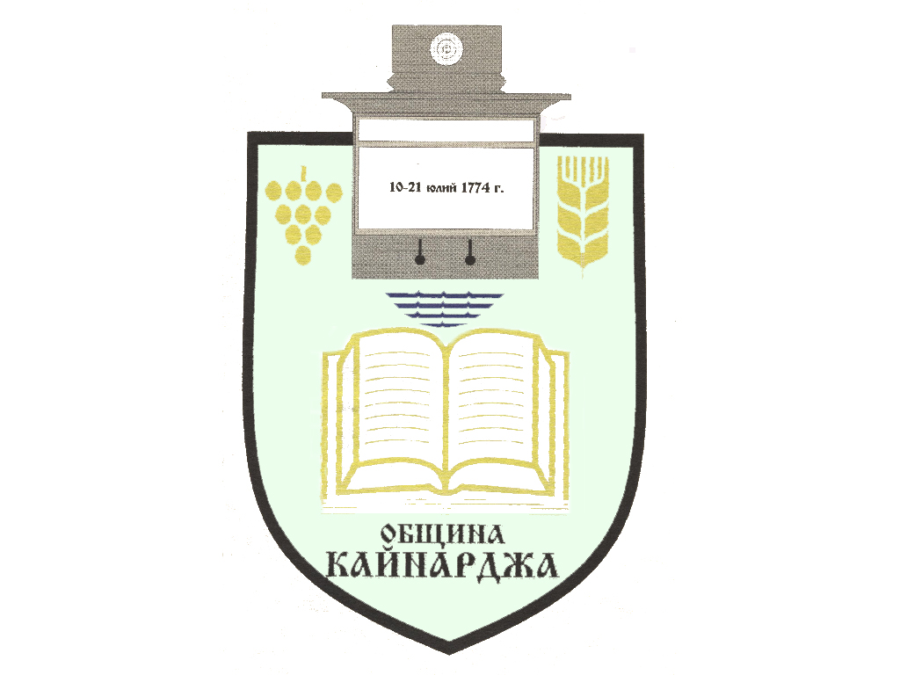

ОБЩИНСКИ СЪВЕТ-КАЙНАРДЖА

MUNICIPAL COUNCIL-KAYNARDZHA

Ул.”Димитър Дончев” 2 086798/356, факс 086798 / 461
7550 с.Кайнарджа, обл.Силистра e-mail:obs_kaynardja@abv.bg

До ……………………………………………………………
Гр./с./………………………………………………………
обл.Силистра
ПОКАНА № 61
На основание чл.23, ал.4, т.1 от ЗМСМА във връзка с чл.16, ал.1, т.1 от Правилника за организацията и дейността на Общински съвет Кайнарджа
С В И К В А М
редовно заседание на Общински съвет Кайнарджа
на 20.10.2023 г./петък / от 14.00 часа в салона на НЧ“Отец Паисий“ при следния:
ДНЕВЕН РЕД:
- Избор на временно изпълняващи длъжността Кмет на Община Кайнарджа и кмет на кметство в Община Кайнарджа във връзка с предстоящите местни избори.
Внася: ЗА КМЕТ- Мая Бочева
- Делегиране на право за участие в Общото събрание на „Европейска мрежа МЕСТА НА МЕРА“, което ще се проведе на 27.10.2023 год. в с. Кайнарджа.
Внася: ЗА КМЕТ- Мая Бочева
- Дългосрочна програма на община Кайнарджа за енергията от възобновяеми източници за периода 2023-2032 г., съобразно нормативната уредба на ЗЕВИ.
Внася: ЗА КМЕТ- Мая Бочева
- Актуализация на плана в приходната и разходната част на бюджета за м. октомври 2023 г.
Внася: ЗА КМЕТ-Мая Бочева

- Изказвания и питания.

В съответствие с чл.36, т.1 от ЗМСМА Ви каня да присъствате на заседанието
Председател:
/ Ивайло Петков /

